Beter Zicht op Spieren
10-267
Peter Meijer (stnr. 1016954) en Oscar Maan (stnr. 1019619)
Samenvatting
ElectroMyoGrafie is een methode om spieractiviteit te meten. Er wordt een potentiaalverschil gemeten tussen twee meetelektroden die op de spier zijn geplakt. In dit onderzoek wordt vastgesteld wat het verband is tussen de locatie van de EMG elektroden op de spier en de hoogte van het EMG signaal. Daarnaast is ook het verband vastgesteld tussen de locatie en het moment waarop een EMG puls gemeten wordt. De amplitude van het EMG signaal blijkt inderdaad afhankelijk te zijn van de positie. Hoe verder de elektrode uit het midden geplaatst wordt, hoe hoger de amplitude van het gemeten signaal. Ook duurt het langer voordat het EMG signaal de elektroden bereikt die aan het uiteinde van de spier geplaatst zijn. Dit komt doordat spiervezels niet tegelijkertijd geactiveerd worden maar geleidelijk vanuit het midden van de spier naar buiten toe.

- Inleiding
Electromyografie is een methode om de spieractiviteit te meten en wordt veel gebruikt in onderzoek naar de beweging van het menselijke lichaam. EMG wordt vooral gebruikt om aan te geven wanneer een spier actief is, bijv. tijdens een loopcyclus. Een grove analyse van het EMG is dan voldoende (spier aan-uit). EMG kan ook gebruikt worden om de functie van subtiele neurale regelingen bijvoorbeeld reflexen, te onderzoeken. Hiervoor dient de EMG meting optimaal te zijn wat betreft timing en amplitude. Een belangrijke maar nog onbekende invloed op het te meten signaal is de locatie van de EMG meetelektroden.
De reflexen die met EMG gemeten worden zijn onder te verdelen in een spinale en een supraspinale reflex. De spinale reflex loopt van de spier via de zenuwbanen naar de ruggengraat en weer terug. Bij deze reflexen is dus geen hersenactiviteit gemoeid. Bij de supraspinale reflexen echter wel.
Bij een zeer snelle onverwachte beweging van het gewricht zal er vooral een spinale reflex ten gevolge van rek optreden. De elektrische potentiaal-verandering als gevolg van de reflex kan met de EMG elektroden op de huid worden gemeten.
Volgens de theorie komt het reflexsignaal vanuit de ruggengraat binnen op het midden van de spier en loopt vanuit daar als een golf naar de beide uiteinden. Hieruit is te concluderen dat het signaal dus later aan zal komen aan een uiteinde dan in het midden van de spier. Aangezien de grootte van een potentiaalverschil over lengte van een weerstand afneemt is de verwachting dat de EMG-puls sterker is in het midden van de spier waar de potentiaal begint dan aan het uiteinde van de spier.
Uitgaande van deze theorieën is de hypothese als volgt gesteld is: hoe groter de afstand van de elektrode tot het midden van de spier hoe langer het duurt voordat het signaal de EMG elektroden bereikt. De amplitude (sterkte) van het EMG signaal is aan een spieruiteinde zwakker dan rond het midden.

- Methode
Per meetsessie wordt het EMG signaal gemeten door sensoren die geplakt zijn op vier verschillende posities over de lengte van de biceps. Deze positie is de belangrijkste experimentele variabele.
Van te voren wordt de biceps in vier gelijke delen verdeeld, daarna worden de elektroden naar die vier posities verplaatst. Zo worden de elektrodeposities genormaliseerd op de lengte van de spier.
De proefpersoon (fig. 1) krijgt de opdracht zo ontspannen mogelijk in de proefopstelling te gaan zitten.
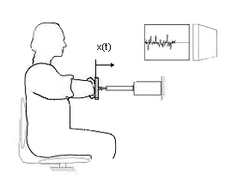
Figuur 1: de proefpersoon zit voor de manipulator met zijn arm onder een 90 graden naar zich toe gebogen.

Vervolgens worden op de elleboog per sessie willekeurig gegenereerde pulsieve plaatsverstoringen (fig. 2) gezet m.b.v. een manipulator. Deze pulsen activeren alleen de spinale reflexen en treden dusdanig snel op zodat hersenactiviteit uitblijft.
Gedurende één sessie wordt de biceps onder een lichte constante voorspanning gezet door een biaskracht van 10, 20 of 30 Newton die de proefpersoon moet compenseren. Alleen de pulshoogte van de plaatsverstoringen varieert. Deze variaties zijn er om bij meerdere condities te kunnen meten en om eventuele niet-lineaire effecten in kaart te brengen.

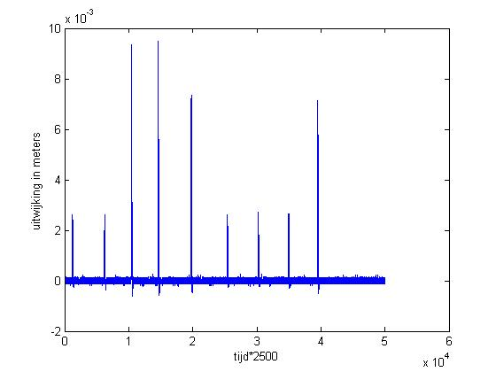
Figuur 2: Werkelijke beweging van de manipulator waarin timing en pulshoogte random zijn.

Om een goede meting te verkrijgen is het zaak dat de proefpersoon de krachtenlijn op een constant niveau te houden, welke te zien is op de monitor. Ook mag alleen de biceps aangespannen worden en niet de triceps. Er mag namelijk geen co-contractie optreden¹. Ter controle is er ook een meetelektrode op de triceps geplakt om volledige ontspanning van deze spier te kunnen verifiëren.

- Resultaten
Tijdens de meetsessies zijn tussen de vier meetposities duidelijke onderlinge verschillen naar voren gekomen m.b.t de timing en sterkte van het EMG signaal.

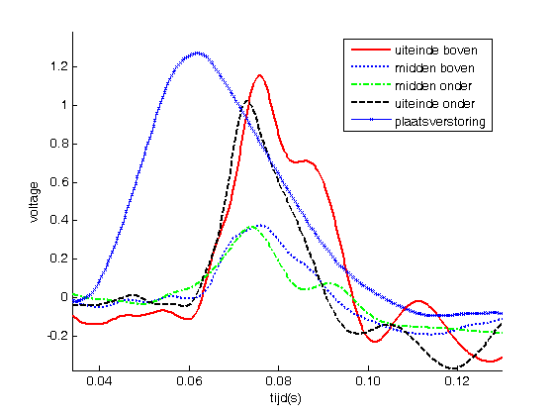
Figuur 3: EMG signaal en werkelijke verplaatsingspuls

In deze figuur zijn de gemeten EMG signalen bij de vier verschillende posities uitgezet tegen de tijd. Ook de plaatsverstoring waar de geplotte EMG signalen bij horen is in dezelfde figuur te zien.
Er zijn direct een aantal resultaten uit figuur 3 af te lezen:
- Aan de beide uiteinden van de spier zijn de reflexpieken een stuk hoger dan rond het midden.
Co-contractie is de evenredige samentrekking van antagonistische spiergroepen. (Biceps en triceps)

- Op de grotere plaatsverstoringen zijn als reactie hogere pieken in het EMG signaal te zien.
- Het temporele effect van de positie is te zien. Rond het midden van de spier komt een EMG signaal eerder aan dan aan een uiteinde.
- Bij een grotere biaskracht is een constant hoger EMG signaal waargenomen dan bij een lagere biaskracht. De amplitude van het EMG signaal ligt ook hoger.

Deze plots zijn verkregen voor elke proefpersoon, bij elke biaskracht en elke aangeboden pulshoogte.
In figuur 4 zijn voor één proefpersoon de EMG amplitudes uitgezet tegen de vier verschillende posities. Elk figuur hoort bij een aparte biaskracht.

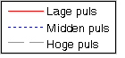
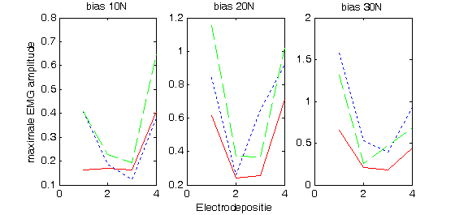
Figuur 4: Relatie EMG pulshoogten, positie, biaskracht en opgelegde verplaatsing

- Discussie en conclusies
Uit dit onderzoek is het volgende naar voren gekomen:
- Wanneer een sensor verder uit het midden van de spier wordt geplaatst komt het EMG signaal later aan. Deze tijdsvertraging is niet evenredig met de afstand tot het midden van de spier. De relatie tussen de plaatsing van de meetelektrode op de spier en aankomst van het EMG signaal is niet lineair.
- De amplitude van het EMG signaal is hoger aan het uiteinde, dan rond het midden van de spier.

Het eerste bevestigd inderdaad de gestelde hypo-these. De tweede uitkomst niet en dat is zeer opmerkelijk. Het EMG signaal is sterker aan een spieruiteinde dan rond het midden. Dit kan verklaard worden doordat een bipolair potentiaalverschil veel sterker is en daardoor beter meetbaar. Een tripolair signaal wat rond het midden van de spier gemeten wordt, geeft een veel lager meetsignaal waardoor amplitude van het EMG signaal ook veel lager is.

Referenties
[1] De Luca C, (1997) The Use of Surface ElectroMyoGraphy in Biomechanics

